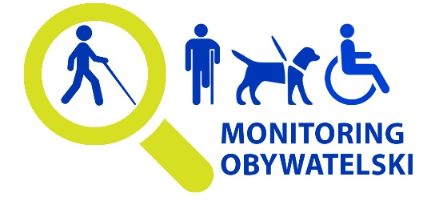
ZAPROSZENIE

Fundacja Instytut Rozwoju Regionalnego w imieniu Partnerów i współorganizatorów ma zaszczyt zaprosić Państwa do wzięcia udziału w:

Kongresie Osób z Niepełnosprawnościami

podczas którego będziemy dyskutować o poziomie przestrzegania praw osób
z niepełnosprawnościami w Polsce. Zaprezentujemy także efekty prac nad Raportem Alternatywnym oraz rekomendacjami, dotyczącymi poprawy realizacji zapisów Konwencji.

Kongres odbędzie się 16 września 2015 r. w Warszawie,
w Szkole Wyższej Psychologii Społecznej (ul. Chodakowskiej 19/31).
Miejsce spotkania jest dostępne dla osób mających trudności z poruszaniem się. Zapewniamy tłumacza polskiego języka migowego i pętlę indukcyjną.

Udział w Kongresie jest bezpłatny. Organizatorzy zapewniają uczestnikom wyżywienie w trakcie trwania Kongresu.

Szczegółowy program oraz formularz zgłoszeniowy będą dostępne na stronie http://www.monitoringobywatelski.firr.org.pl

W sprawach organizacyjnych prosimy o kontakt z:

- Agatą Szal: tel.(12) 629-85-14, 663-883-341, e-mail Agata.Szal@firr.org.pl

Prosimy o przesłanie podpisanych formularzy zgłoszeniowych do 15 czerwca 2015 r. (liczba miejsc jest ograniczona, decyduje kolejność zgłoszeń) faksem na numer: (12) 629-85-15 lub e-mailem: Agata.Szal@firr.org.pl;

Serdecznie zapraszamy!

W imieniu Organizatorów
Członek Zarządu Fundacji Instytut Rozwoju Regionalnego
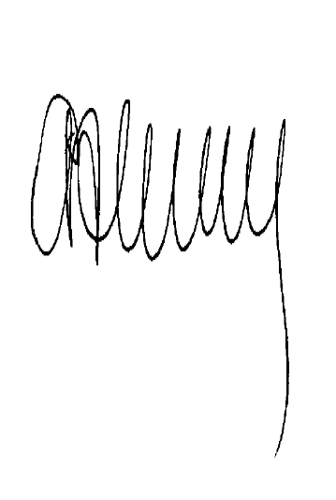

Dr Anna Rdest

Zapraszamy na strony: monitoringobywatelski.firr.org.pl

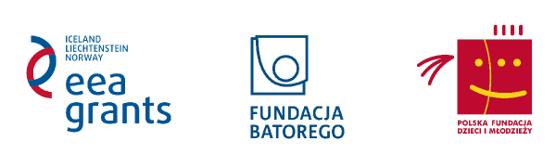
Projekt jest finansowany ze środków EOG w ramach programu Obywatele dla Demokracji.

